Патриотический урок «Нам не забыть об этих днях».
80 лет полного освобождения Ленинграда от фашистской блокады.

27 января исполнилось 80 лет со дня полного освобождения блокадного Ленинграда от фашизма. 900 дней фашистские захватчики осаждали Ленинград. Героические защитники с невиданной стойкостью, мужеством и самоотверженным патриотизмом встали на защиту своего города. Их самым страшным противником была смерть, голод, жажда, холод, тьма…. блокада. Библиотекари, вместе с ребятами, мысленно прожили те долгие дни, из которых отмечен подвиг каждого ленинградца во имя Победы. В ходе мероприятия прозвучали страшные цифры погибших ленинградцев, мальчишки узнали о «Дороге смерти» и «Дороге жизни» через Ладожское озеро. В суровых условиях блокады и голода, непрерывных бомбардировок и обстрелов взрослые и дети не переставали выпускать продукцию обороны. Город не только выдержал осаду, но и победил врага!
Далее участники мероприятия приняли активное участие в викторине, посвященной блокадному Ленинграду. Завершилось мероприятие строками из стихотворения Ольги Бергольц «Ленинградская поэма».

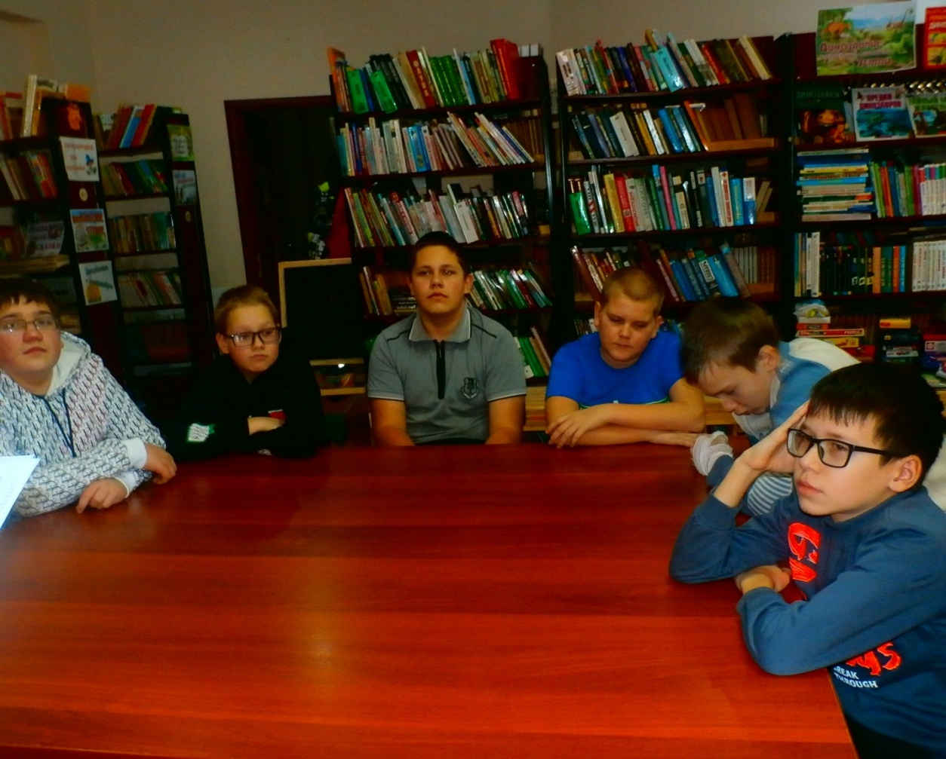

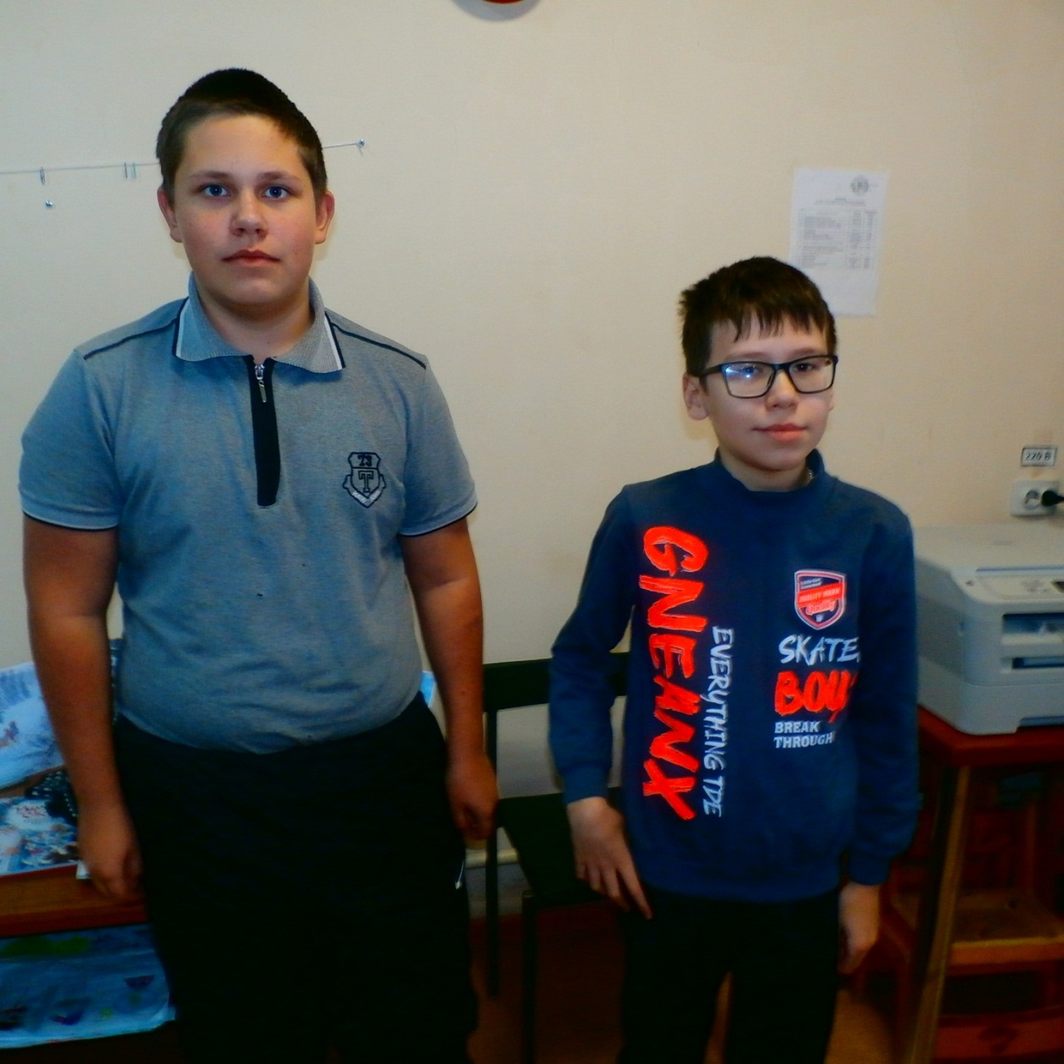

Победители викторины «Блокадный Ленинград».

